LAMPIRAN 1
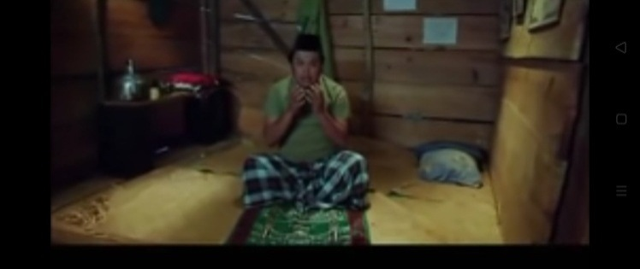
Gambar 1 : Adegan ondeng sedang berdo’a kepada Allah SWT
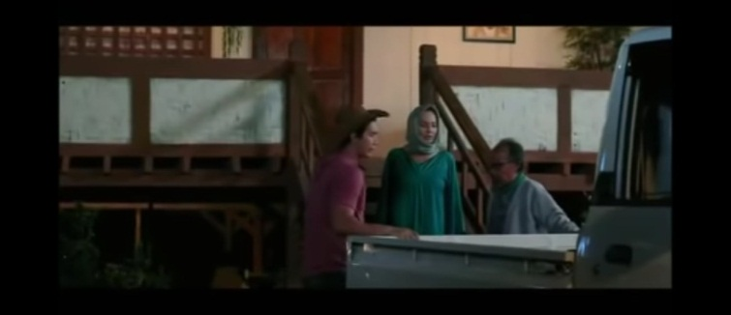
Gambar 2 : Adegan Pak Guru mengajak istrinya sholat subuh
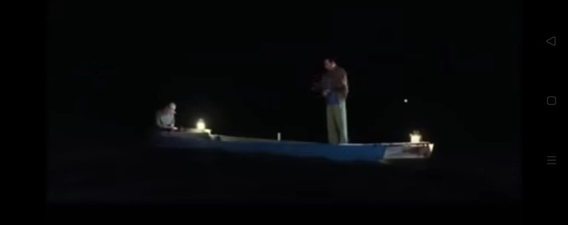
Gambar 3 : Adegan yang menunjukkan Pak Mone melaksanakan sholat
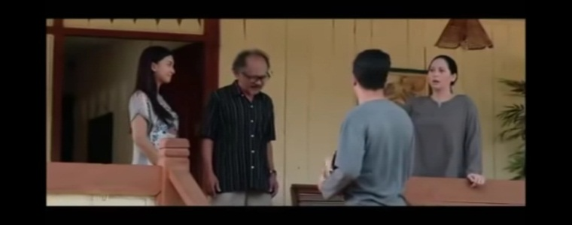
Gambar 4 : Adegan Gading mengembalikan jepit rambut aida
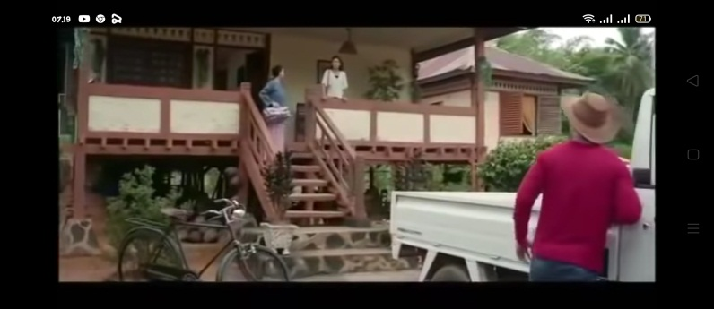
Gambar 5 : Adegan Aida dan Farida
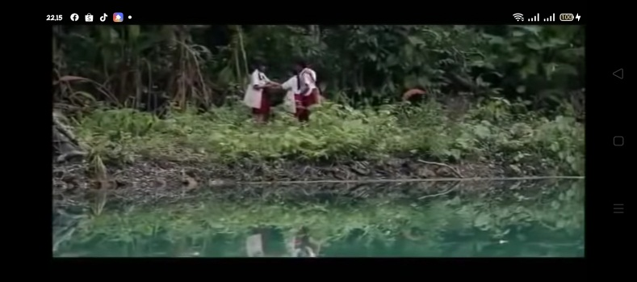
Gambar 6 : Adegan Yanti memberikan sisa dagangan rotinya

Gambar 7 : Aida bertemu dengan Ayahnya setelah pulang dari jakarta.
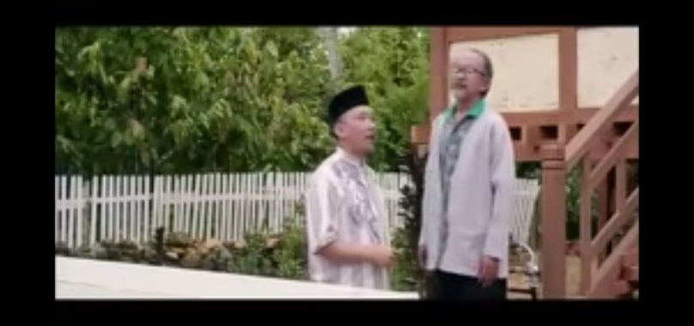
Gambar 8 : Adegan Pak Guru Menitipkan rumah Pada Ja’far
Gambar 9 : kesan perta ketika saling mengenal bu Guru Aida
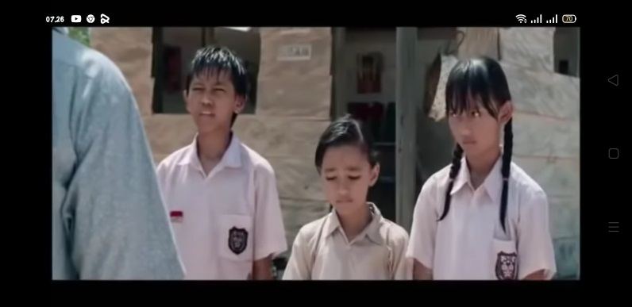
Gambar 10 : Adegan saat Azka, Inal, Ondeng, Nia, dan Yanti terlambat ke sekolah

Gambar 11 : Pak Mone menasehati Ondeng
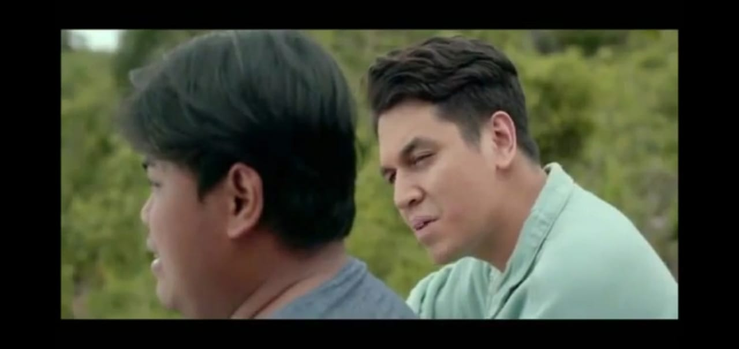
Gambar 12 : Duka Ondeng ketika Pak Mone telah meninggal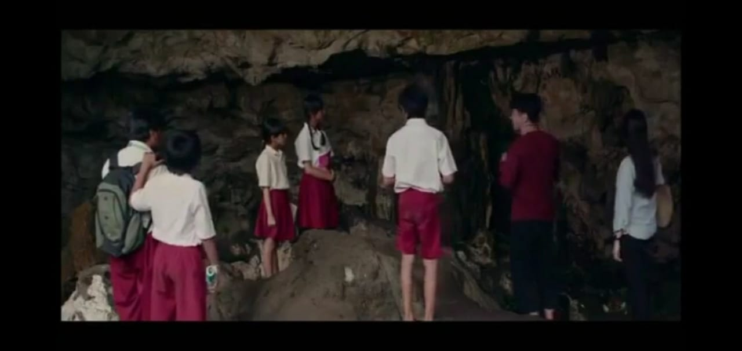
Gambar 13 : Aida mengajak murid-muridnya belajar pada alam
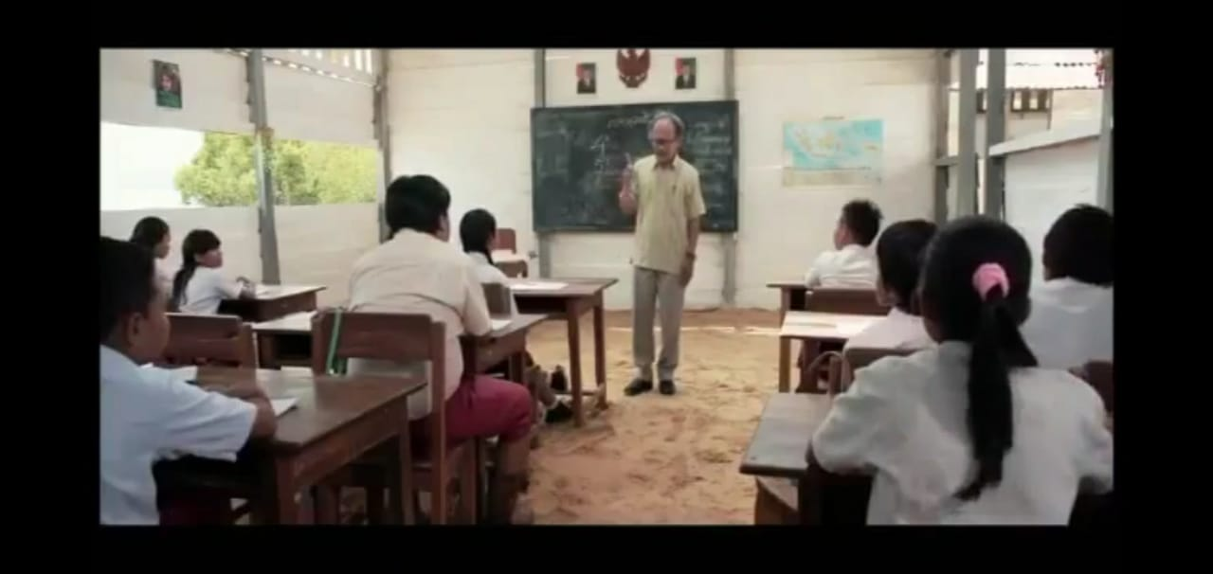

Gambar 14 : Adegan Pak guru dengan murid-muridnya di kelas
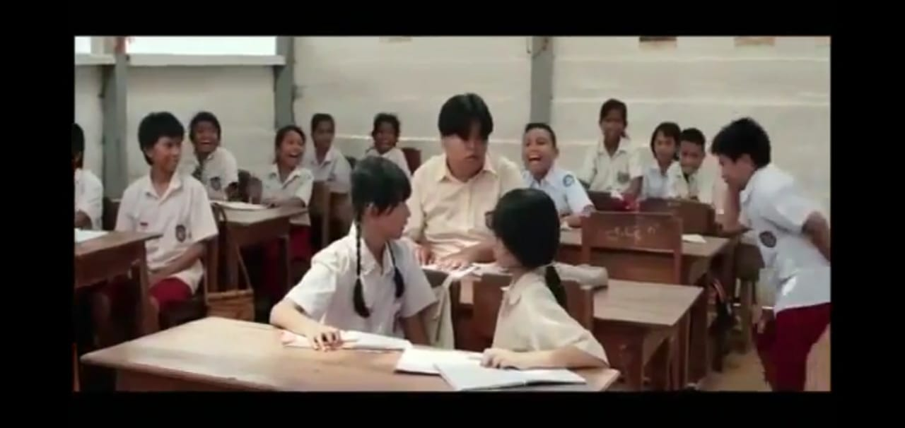
Gambar 15 : Adegan Attar mengejek Ondeng
Gambar 16 : Adegan Ondeng dan sahabatnya menolong Inal
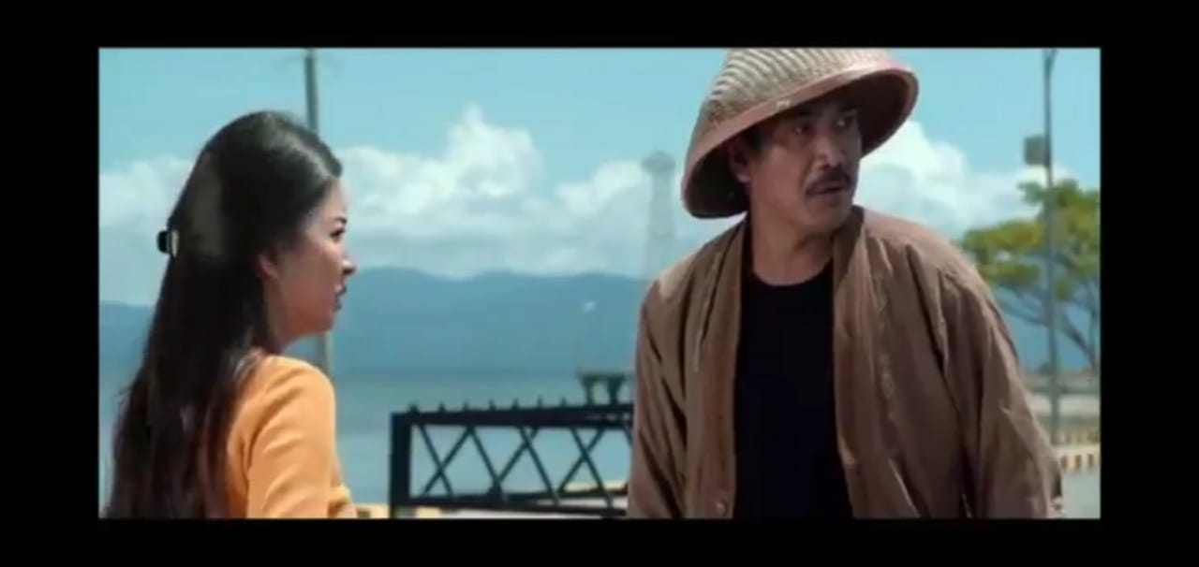
Gambar 17 : Adegan Aida meminta tolong pada Pak Mone dan Pak Mone meminta tolong pada Gading umtuk mengambilkan tas Aida yang jatuh
Gambar 18 : Adegan saat Ondeng menolong sahabat-sahabatnya
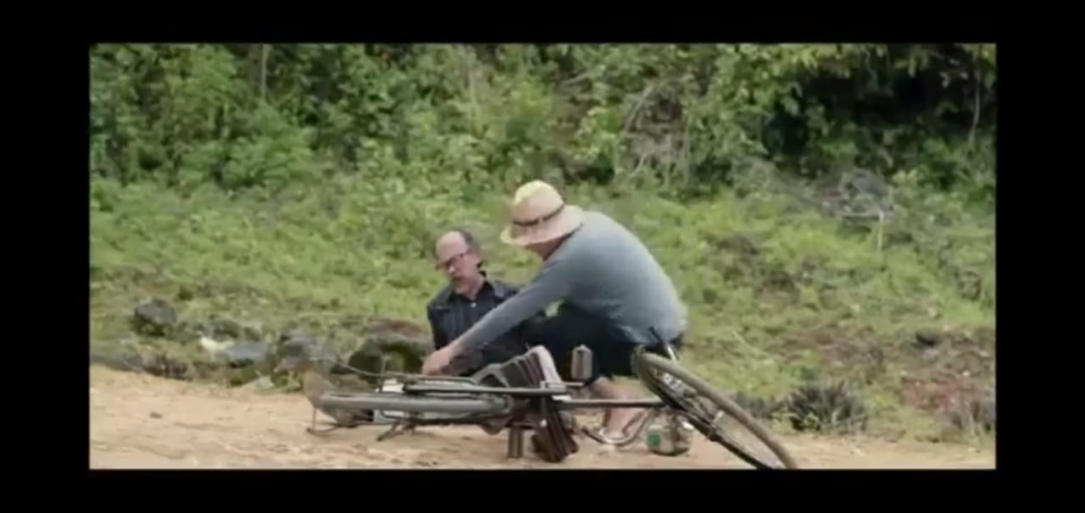
Gambar 19 : Adegan Gading menolong Pak Guru
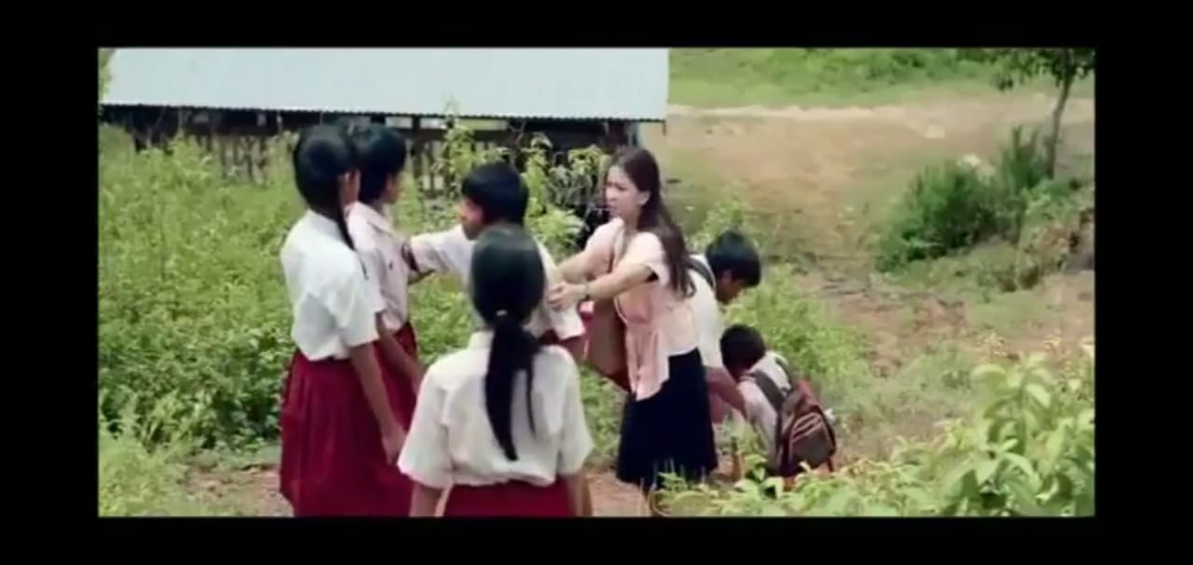
Gambar 20 : Adegan Ondeng menolong Attar
Gambar 21 : Dialog Pak Mone dengan Aida
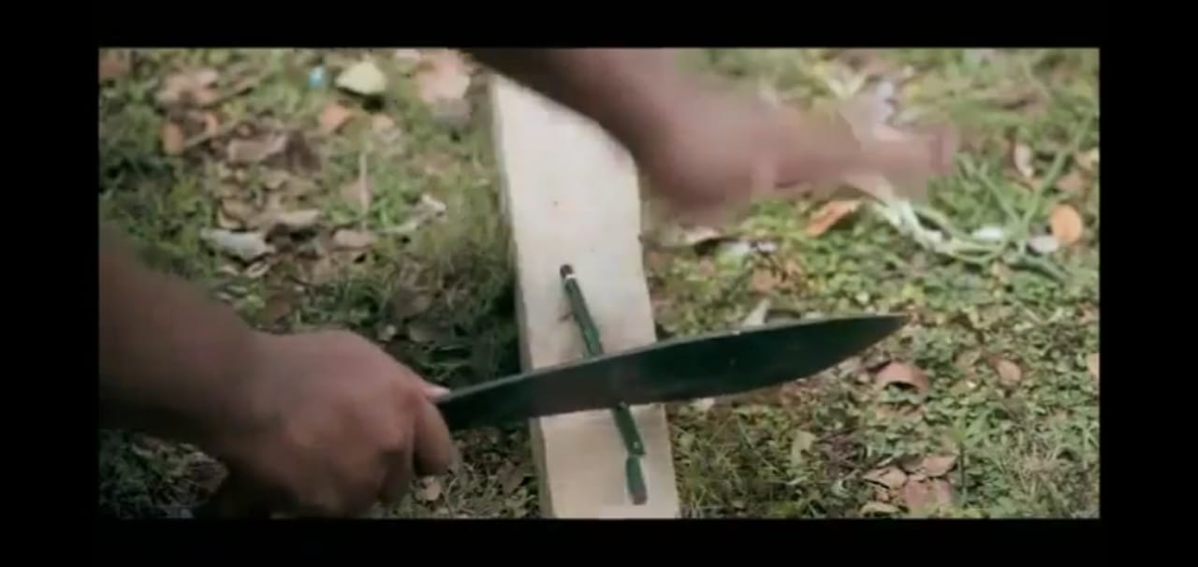

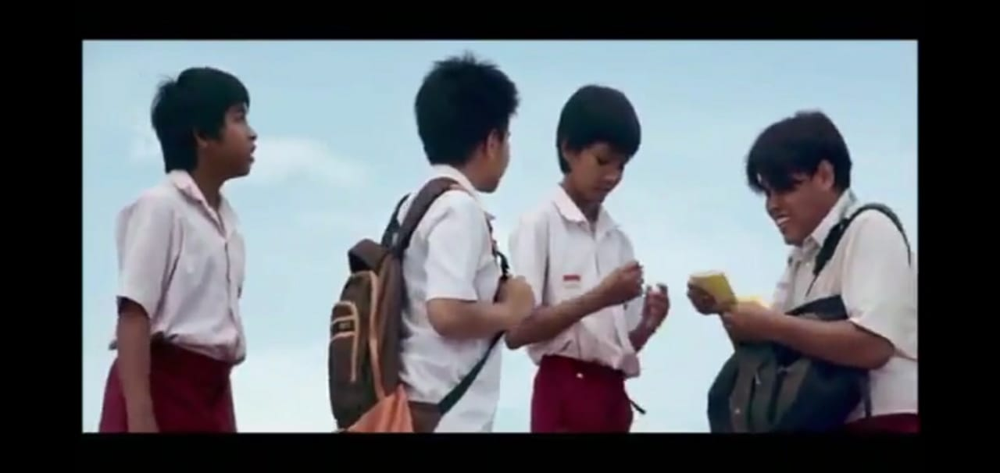
Gambar 22 : Adegan Ondeng membagi pensil untuk sahabatnya
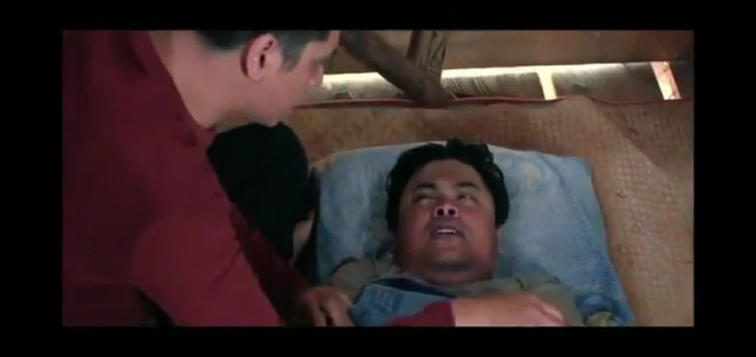
Gambar 23 : Adegan ketika Ondeng sakit
Gambar 24 : Adegan Gading membantu sahabat-sahabat Ondeng menyebrangi sungai

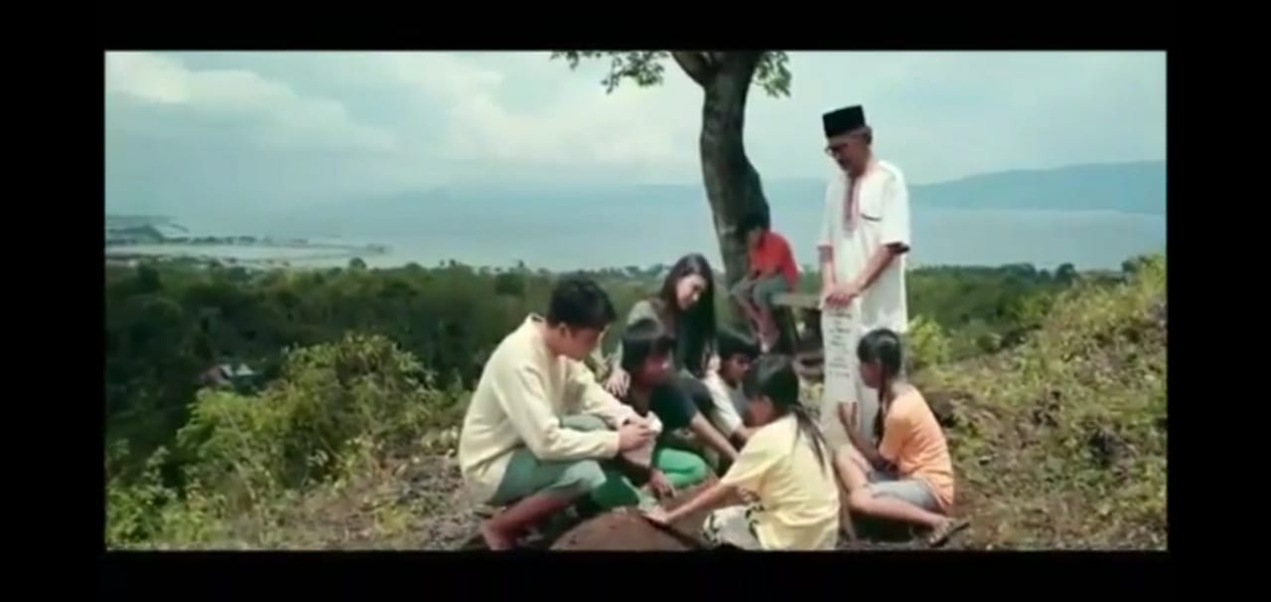
Gambar 25 : Adegan mengantarkan Ondeng ke peristirahatan terakhirnya.
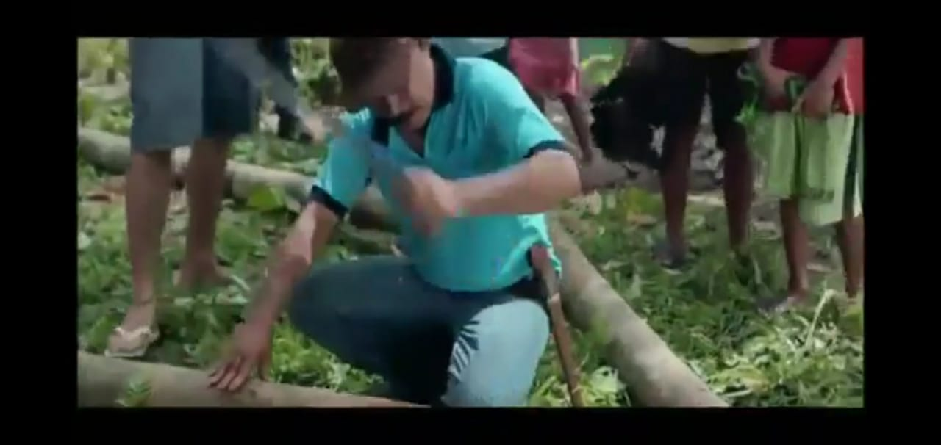
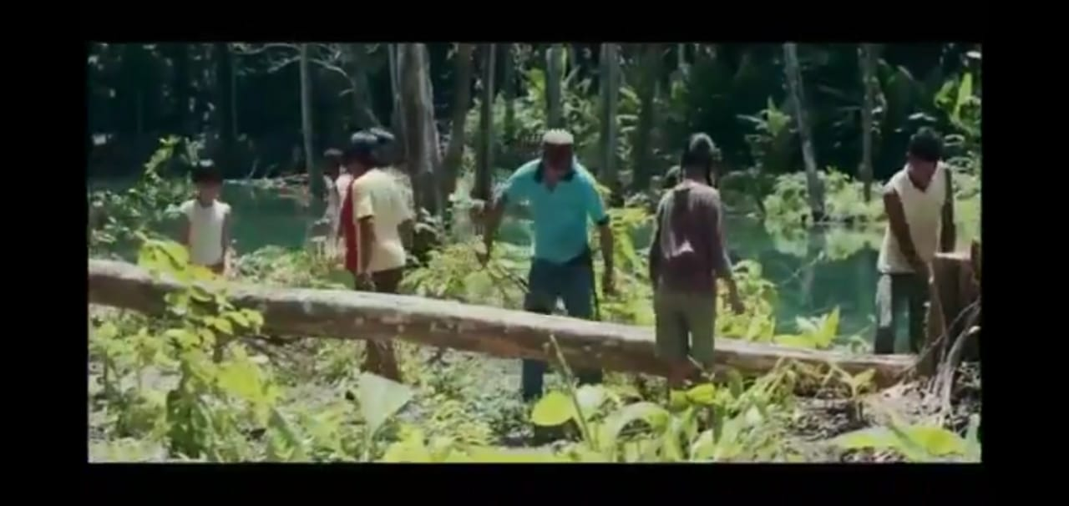
Gambar 26 : Adegan pembuatan Jembatan Pensil
Gambar 27 : Adegan Ondeng mengantar sahabat-sahabatnya
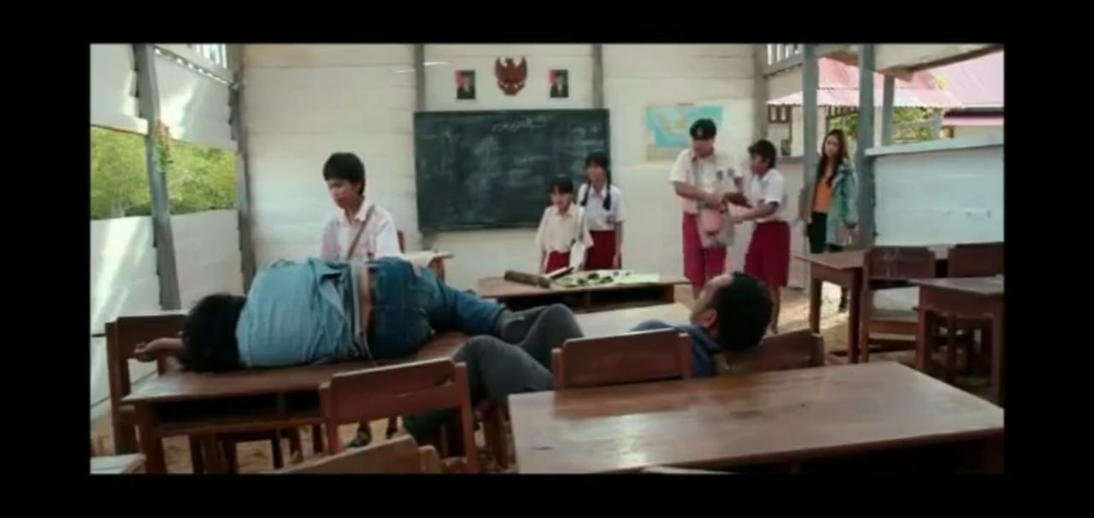
Gambar 28 : Adegan saat Azka membangunkan preman
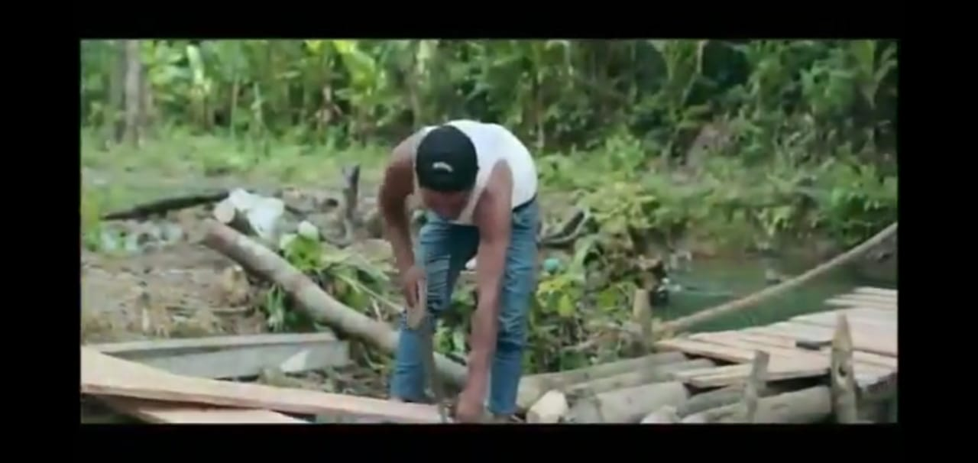
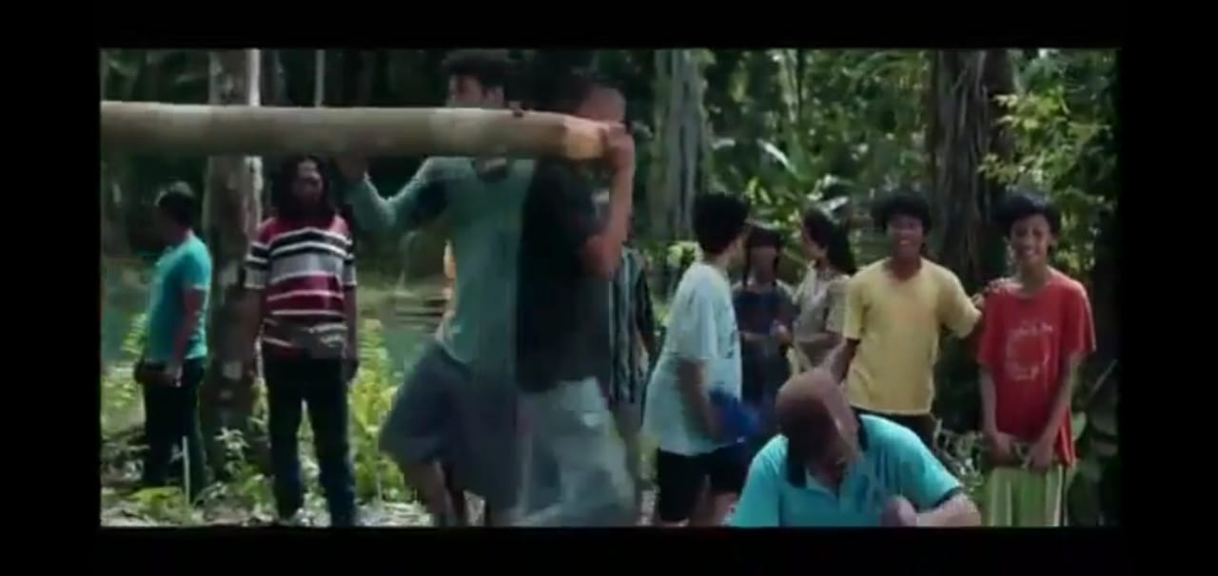
Gambar 29: Adegan warga Muna bergotong royong membangun jembatan
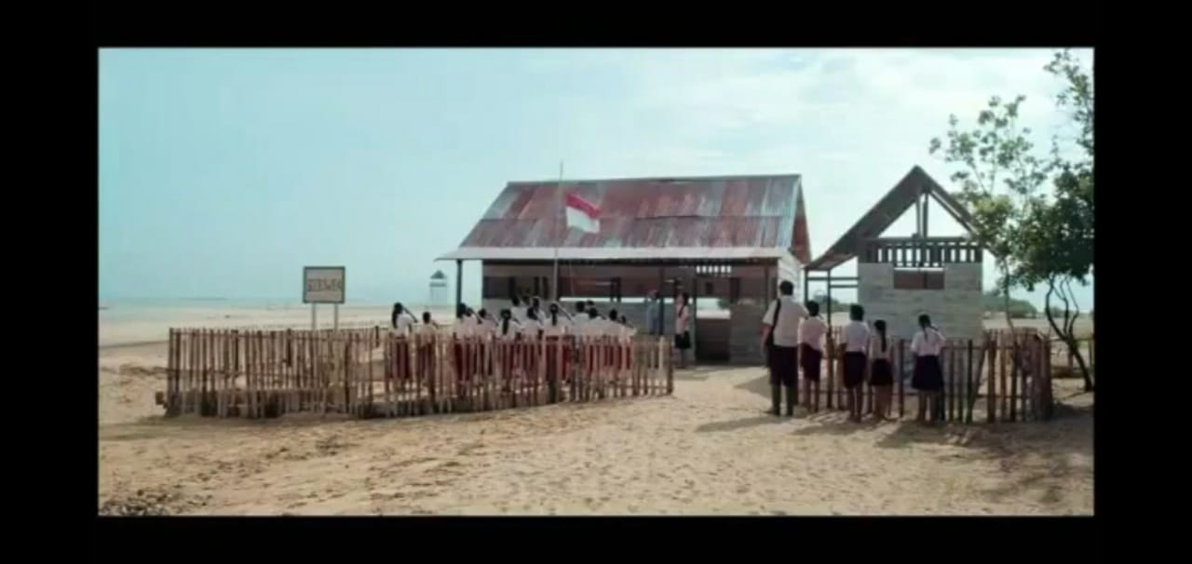
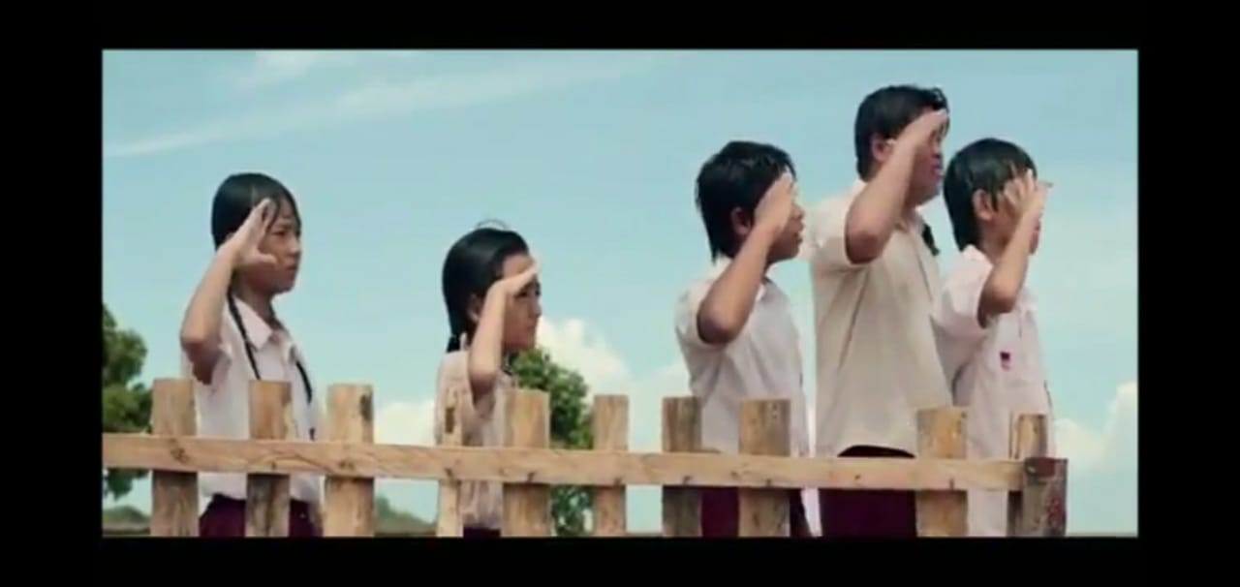
Gambar 30: Adegan Upacara Bendera Merah Putih
Gambar 31: Adegan mengenalkan lukisan zaman purbakala

